今日动态 2025.1.15

**晨间来园篇：**

今天来园19人，5人请假。今天早上来园，孩子们能够自主入园进入班级，孩子们进入班级后能够自主签到、放水杯、绕水杯带。

**发奖状啦：**

今天我们发奖状啦，我得到了我想要的奖状，真开心！

|  |  |  |
| --- | --- | --- |
|  |  |  |
|  |  |  |

**户外活动篇：小木屋**

|  |  |  |
| --- | --- | --- |
|  |  |  |
|  |  |  |

今天小朋友玩的是小木屋，孩子们玩的非常高兴，运动后知道喝水，脱外套。

**生活活动篇：**

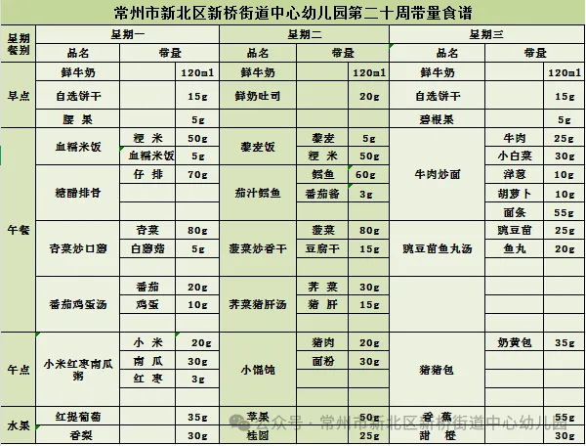1.点心情况

今天的上午点心是鲜牛奶、自选饼干、碧根果，下午点心是奶黄包、酸奶，水果是香蕉、甜橙。

2.午餐情况

午餐是牛肉炒面、豌豆苗鱼丸汤。孩子们现在能够预估自己的饭量，根据自己的情况调整盛饭量，并且能够安静有序地吃完自己的饭菜。

大部分孩子已能够较好地使用筷子，还有两位小朋友**蔡铭泽、吴颀**需要在家中多多练习抓握筷子的正确手法哦！

3.午睡情况

今天大部分小朋友都在12：40前入睡，个别孩子在老师的陪伴下稍晚入睡。

**家长寄语：**

1.天气寒冷，请家长给孩子及时增添衣物哦！

2. 亲爱的家长朋友：

你好！岁末将至，是结束亦是开始，随着春节的临近，愉快的寒假即将开始啦！本学期，我们一同见证着孩子的成长和进步，收获着惊喜与感动，同时，在您的支持与配合下，我园各项工作也即将画上圆满的句号。为了让您和孩子度过一个平安喜乐的假期，现将2025年寒假放假安排及温馨提示通知如下：寒假放假通知放假时间：2025年1月18日星期六（农历腊月十九）

报到时间：2025年2月12日 星期三（农历正月十五）

开学时间：2025年2月13日星期四（农历正月十六）

假期安全小贴士🔔

（1）居家安全：水电无情 无爱让孩子远离 烟花爆竹切勿触碰 注意防火 防电 防中毒。

（2）交通安全：出行请严格遵守交通规则 平安出行。

（3）饮食安全：饮食要注重卫生 多吃蔬果 少吃油炸、生冷食物 切勿暴饮暴食。

（4）防溺水安全：冰面危险 严禁孩子在水边嬉戏安全时刻牢记心间。

（5）电子产品管理：防止手机、电脑伤害孩子眼睛关注孩子上网行踪和结交的友伴。

提前祝大家蛇年快乐🎊！

3.动态上的照片，仅作为老师观察时的随拍，并不是所有孩子的照片都会呈现，家长可重点关注孩子的各项能力发展情况。